**Конспект ОД в подготовительной к школе логопедической группе «На помощь Белоснежке».**  
  
**Задачи НОД:**  
- Закреплять умения детей в деление слов на слоги, определять местоположение звука в слове.  
- Закреплять знания о различии гласных и согласных звуков.  
- Совершенствовать грамматический строй речи, согласовывать числительные с существительными.  
- Упражнять в умении производить звуковой анализ слов.  
- Развивать мелкую и артикуляционную моторику, дыхание.  
- Развивать внимание и память.  
- Воспитывать отзывчивость, дружелюбие.  
  
**Оборудование:** Письмо от Белоснежки, 7 ключей, буквы, картинки с иллюстрациями, карточка с «зашифрованным словом», карточки с недописанными буквами, зеркала на каждого ребенка.

**Ход НОД**

**Организационный момент:**  
Сядет на свое место тот, кто назовет первый звук своего имени.  
  
**Учитель-логопед:** Ребята, к нам в группу пришло сегодня письмо. Сейчас я его прочитаю.  
*"Ребята, вам пишет Белоснежка из сказки ”Семь гномов”. Меня похитила злая Королева и заточила в каменный замок. Закрыла дверь на семь замков. Королева сказала, что отпустит, если вы выполните все задания. Заданий будет семь. За каждое правильно-выполненное задание даётся ключ. Если к концу занятия у вас будет семь ключей, то вы сможете освободить меня. Мне очень нужна ваша помощь."*  
  
**Учитель-логопед:** Ребята задания будут трудными. Как вы думаете, справитесь с ними?  
Перед тем как начнем спасать Белоснежку, надо набраться сил, сделать дыхательную и артикуляционную гимнастику.  
  
**Дыхательная гимнастика:**  
Вдох носом – выдох через рот (5 – 6 раз)  
  
**Артикуляционная гимнастика:**  
Качели  
Маляр  
Грибок  
Гармошка  
  
**Учитель-логопед:** Ну что, готовы, спасем Белоснежку?  
**Дети:** Да.  
  
**Учитель-логопед:** Вот и первое задание.  
  
**Задание №1**  
Учитель-логопед показывает буквы, дети называют их.  
- Чем отличается буква от звука? (буквы мы видим и пишем, а звуки мы говорим и слышим.)  
- Какие бывают звуки? (гласные и согласные)  
- Чем отличаются гласные звуки от согласных? (Гласные звуки мы можем пропеть, воздушная струя проходит свободно. Согласные звуки мы не можем пропеть, воздушная струя встречает преграду. Язык, зубы и губы.)  
Молодцы, ребята, вы правильно ответили на все вопросы, и Королева вам дает первый ключ.  
  
**Задание№2**  
**Дидактическое упражнение «Заколдованное слово».**  
**Учитель-логопед:** Ребята, Королева, заколдовала одно слово. Это любимое время года Белоснежки. Но чтобы нам его отгадать, придется постараться. Надо определить первый звук в словах, предметы которых изображены на карточке, и тогда мы узнаем какое слово заколдовала Королева.

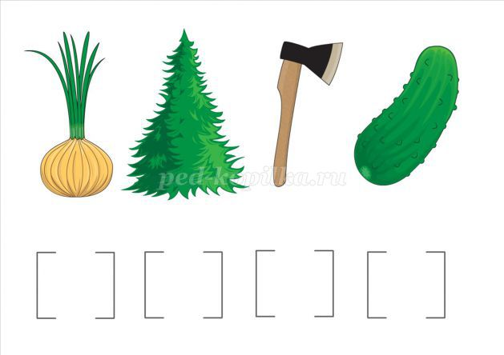

**Задания №3**  
**Дидактическая игра «Незаконченная картина».**  
Прочитать слово, предварительно вставив пропущенную букву.  
Какую букву пропустил художник?  
Молодцы, вы справились и с этим заданием, и Королева дает еще один ключ.  
  
**Задание№4**  
**Гимнастика для глаз:**  
Посмотрите на право, налево, вверх, вниз, поморгали.  
  
**Пальчиковая гимнастика.**  
На двери висит замок  
*(соединяем руки в замочек, переплетая пальцы)*  
Кто его открыть бы мог?  
Покрутили,  
*(поворачиваем замочек, не расцепляя пальцев)*  
Потянули,  
*(раздвигаем ладошки в разные стороны, пальчики по-прежнему сцеплены)*  
Постучали,  
*(ладошки хлопают друг о друга, пальцы при этом остаются в замке)*  
И открыли!  
*(расцепляем пальцы)*  
  
**Учитель-логопед:**вот в наших руках оказался еще один ключик.  
  
**Задание№5**  
**Дидактическое упражнение «Подарок Королеве»**  
У каждого ребенка карточка с картинками.  
Ребенок: «Я подарю Королеве пять колец». «Я подарю Королеве три корзины» и т.д.  
**Учитель-логопед:** Королева стала добрее и дает вам ключ.  
  
**Задание №6**  
Назови предмет словом и скажи сколько слогов в этом слове.  
Учитель-логопед показывает детям иллюстрации с картинками. Дети делят слова на слоги.  
Молодцы, вы справились с этим заданием, и получаете ключ.  
  
**Задание №7**  
А сейчас выполните задание «Жук-буквоед» (жук съел часть буквы, надо дописать её).  
(У каждого ребенка индивидуальная карточка, после того как все выполнят задание, сравнивают с образцом.)

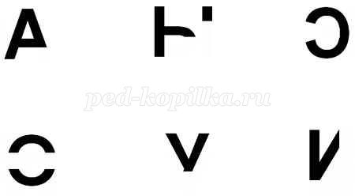

**Учитель-логопед:** Королева отдала нам последний, седьмой ключ! И теперь Белоснежка может выйти на свободу.  
На экране появляется слайд с изображением Белоснежки.  
Белоснежка благодарит всех детей за оказанную помощь.  
«А сейчас мне пора отправляться в свою сказку. До встреч!!!!»